Jornal Oficial de Orlândia Ano 2021, Número 1088 Orlândia, 06 de Maio de 2021 Página 1


JORNAL OFICIAL DE ORLÂNDIA
Lei nº 1.316/82 – Decreto nº 4.389/2014
Praça Coronel Orlando, 600 – Centro – Orlândia, Estado de São Paulo – CEP: 14620-000
Fone: (16) 3820-8000 www.orlandia.sp.gov.br
Publicação sob a responsabilidade da Prefeitura Municipal de Orlândia/SP – CNPJ 45.351.749/0001-11
Divisão de Comunicação e Eventos

PODER EXECUTIVO
EDIÇÃO EXTRAORDINÁRIA

A PREFEITURA MUNICIPAL DE ORLÂNDIA, através do Senhor Prefeito Sergio Augusto Bordin Junior faz público que, em atendimento ao disposto no art. 26, da Lei 8666/93, fica RATIFICADA a DISPENSA DE LICITAÇÃO 06/2021, com fundamento no artigo 24, inciso II da Lei Federal nº 8.666/93, pelo valor total de R$ R$ 8.975,00 (Oito mil e novecentos e setenta e cinco reais), conforme proposta apresentada por NP CAPACITAÇÃO E SOLUÇÕES TECNOLOGICAS LTDA, CNPJ Nº 07.797.967/0001-95. OBJETO: CONTRATAÇÃO DE EMPRESA ESPECIALIZADA PARA FORNECIMENTO DE ASSINATURA ANUAL DE ACESSO À FERRAMENTA DE PESQUISA DE PREÇOS PRATICADOS PELA ADMINISTRAÇÃO PÚBLICA, COM SISTEMA DE PESQUISA BASEADO EM RESULTADOS DE LICITAÇÕES ADJUDICADAS E HOMOLOGADAS, QUE TORNAM OS PROCESSOS DE COTAÇÕES NO MERCADO SIMPLES E PRÁTICO. DATA DA RATIFICAÇAO: 04/05/2021.
Orlândia, 06 de Maio de 2021.
SERGIO AUGUSTO BORDIN JUNIOR – Prefeito Municipal.

A PREFEITURA MUNICIPAL DE ORLÂNDIA, através do Senhor Prefeito Sergio Augusto Bordin Junior faz público que celebrou o seguinte instrumento de contrato referente ao PREGÃO PRESENCIAL 58/2021:
CONTRATADA: NATÁLIA TRANSPORTES E TURISMO LTDA.
OBJETO: CONTRATAÇÃO DE EMPRESA DE SERVIÇOS ESPECIALIZADA PARA TRANSPORTE, POR MEIO DE ÔNIBUS, DOS ALUNOS MATRICULADOS NA REDE PÚBLICA DE ENSINO DO MUNICÍPIO, RESIDENTES NA ZONA RURAL DO MUNICÍPIO DE ORLÂNDIA/SP.
VALOR: R$ 328.000,00.
PRAZO: 12 (doze) meses, contados da data de sua assinatura.
DATA: 23/04/2021.
Orlândia, 06 de Maio de 2021.
SERGIO AUGUSTO BORDIN JUNIOR – Prefeito Municipal.

A PREFEITURA MUNICIPAL DE ORLÂNDIA, através do Senhor Prefeito Sergio Augusto Bordin Junior faz público que celebrou o seguinte instrumento de contrato referente ao PREGÃO PRESENCIAL 59/2021:
CONTRATADA: NATÁLIA TRANSPORTES E TURISMO LTDA.
OBJETO: CONTRATAÇÃO DE EMPRESA DE SERVIÇOS ESPECIALIZADA PARA TRANSPORTE DE ALUNOS PARA ESCOLAS DA REDE ESTADUAL DE ENSINO DO MUNICÍPIO DE ORLÂNDIA (ZONA URBANA).
VALOR: R$ 698.720,00.
PRAZO: 12 (doze) meses, contados da data de sua assinatura.
DATA: 27/04/2021.
Orlândia, 06 de Maio de 2021.
SERGIO AUGUSTO BORDIN JUNIOR – Prefeito Municipal.

A PREFEITURA MUNICIPAL DE ORLÂNDIA, através do Senhor Prefeito Sergio Augusto Bordin Junior faz público que celebrou a seguinte ata de registro de preços referente ao PREGÃO PRESENCIAL 40/2021:
CONTRATADA: CIRURGICA UNIÃO LTDA.
OBJETO: REGISTRO DE PREÇOS PARA AQUISIÇÃO DE CURATIVOS TECNOLOGICOS PARA PACIENTES ATENDIDOS PELA SECRETARIA MUNICIPAL DE SAUDE.
VALOR: R$ 37.450,00.
PRAZO: 12 (doze) meses, contados da data de assinatura de seu instrumento.
DATA: 08/04/2021.
Orlândia, 06 de Maio de 2021.
SERGIO AUGUSTO BORDIN JUNIOR – Prefeito Municipal.

A PREFEITURA MUNICIPAL DE ORLÂNDIA, através do Senhor Prefeito Sergio Augusto Bordin Junior faz público que celebrou a seguinte ata de registro de preços referente ao PREGÃO PRESENCIAL 40/2021:
CONTRATADA: GLT DISTRIBUIDORA HOSPITALAR EIRELI.
OBJETO: REGISTRO DE PREÇOS PARA AQUISIÇÃO DE CURATIVOS TECNOLOGICOS PARA PACIENTES ATENDIDOS PELA SECRETARIA MUNICIPAL DE SAUDE.
VALOR: R$ 22.500,00.
PRAZO: 12 (doze) meses, contados da data de assinatura de seu instrumento.
DATA: 08/04/2021.
Orlândia, 06 de Maio de 2021.
SERGIO AUGUSTO BORDIN JUNIOR – Prefeito Municipal.

A PREFEITURA MUNICIPAL DE ORLÂNDIA, através do Senhor Prefeito Sergio Augusto Bordin Junior faz público que celebrou a seguinte ata de registro de preços referente ao PREGÃO PRESENCIAL 46/2021:
CONTRATADA: RONALDO MILANI COMERCIAL EIRELI.
OBJETO: REGISTRO DE PREÇOS PARA EVENTUAIS E FUTURAS AQUISIÇÕES DE BATERIAS PARA OS VEÍCULOS DA FROTA MUNICIPAL.
VALOR: R$ 1.283,65.
PRAZO: 06 (seis) meses, contados da data de assinatura de seu instrumento.
DATA: 13/04/2021.
Orlândia, 06 de Maio de 2021.
SERGIO AUGUSTO BORDIN JUNIOR – Prefeito Municipal.

A PREFEITURA MUNICIPAL DE ORLÂNDIA, através do Senhor Prefeito Sergio Augusto Bordin Junior faz público que celebrou a seguinte ata de registro de preços referente ao PREGÃO PRESENCIAL 54/2021:
CONTRATADA: CONEXO INDÚSTRIA E COMÉRCIO LTDA.
OBJETO: REGISTRO DE PREÇOS PARA AQUISIÇÃO DE MATERIAIS HIDRÁULICOS PARA USO DE DEPARTAMENTO DE ÁGUA E ESGOTO.
VALOR: R$ 56.558,00.
PRAZO: 12 (doze) meses, contados da data de assinatura de seu instrumento.
DATA: 22/04/2021.
Orlândia, 06 de Maio de 2021.
SERGIO AUGUSTO BORDIN JUNIOR – Prefeito Municipal.

A PREFEITURA MUNICIPAL DE ORLÂNDIA, através do Senhor Prefeito Sergio Augusto Bordin Junior faz público que celebrou a seguinte ata de registro de preços referente ao PREGÃO PRESENCIAL 54/2021:
CONTRATADA: LAFFERDU INDUSTRIA E COMÉRCIO EM FERRO FUNDIDO EIRELI ME.
OBJETO: REGISTRO DE PREÇOS PARA AQUISIÇÃO DE MATERIAIS HIDRÁULICOS PARA USO DE DEPARTAMENTO DE ÁGUA E ESGOTO.
VALOR: R$ 107.022,25.
PRAZO: 12 (doze) meses, contados da data de assinatura de seu instrumento.
DATA: 22/04/2021.
Orlândia, 06 de Maio de 2021.
SERGIO AUGUSTO BORDIN JUNIOR – Prefeito Municipal.

A PREFEITURA MUNICIPAL DE ORLÂNDIA, através do Senhor Prefeito Sergio Augusto Bordin Junior faz público que celebrou a seguinte ata de registro de preços referente ao PREGÃO PRESENCIAL 54/2021:
CONTRATADA: POLIHYDRO MATERIAIS HIDRÁULICOS LTDA.
OBJETO: REGISTRO DE PREÇOS PARA AQUISIÇÃO DE MATERIAIS HIDRÁULICOS PARA USO DE DEPARTAMENTO DE ÁGUA E ESGOTO.
VALOR: R$ 119.122,00.
PRAZO: 12 (doze) meses, contados da data de assinatura de seu instrumento.

Jornal Oficial de Orlândia. Documento assinado digitalmente conforme ICP – Brasil, podendo ser acessado em www.orlandia.sp.gov.br
Jornal Oficial de Orlândia Ano 2021, Número 1088 Orlândia, 06 de Maio de 2021 Página 2

DATA: 22/04/2021.
Orlândia, 06 de Maio de 2021.
SERGIO AUGUSTO BORDIN JUNIOR – Prefeito Municipal.

A PREFEITURA MUNICIPAL DE ORLÂNDIA, através do Senhor Prefeito Sergio Augusto Bordin Junior faz público que celebrou a seguinte ata de registro de preços referente ao PREGÃO PRESENCIAL 54/2021:
CONTRATADA: ZEUS COMERCIAL EIRELI.
OBJETO: REGISTRO DE PREÇOS PARA EVENTUAIS E FUTURAS AQUISIÇÕES DE PNEUS, CÂMARAS, PROTETORES E BICOS PARA PNEUS PARA OS VEÍCULOS DA FROTA MUNICIPAL.
VALOR: R$ 86.230,00.
PRAZO: 06 (seis) meses, contados da data de assinatura de seu instrumento.
DATA: 26/04/2021.
Orlândia, 06 de Maio de 2021.
SERGIO AUGUSTO BORDIN JUNIOR – Prefeito Municipal.

A PREFEITURA MUNICIPAL DE ORLÂNDIA, através do Senhor Prefeito Sergio Augusto Bordin Junior faz público que celebrou o seguinte Termo de Aditamento referente ao PREGÃO PRESENCIAL 47/2019:
CONTRATADA: RECANTO RENASCER CLÍNICA TERAPÊUTICA LTDA.
OBJETO: Prorroga-se, com fundamento no artigo 57, II, da Lei nº 8.666/93 e cláusula contratual original quinta, por mais 12 (doze) meses, contados de 03 de Maio de 2021 com termo final em 03 de Maio de 2022, a relação contratual havida entre as partes. Reajustar os valores unitários e globais vigentes, em 6,10% mediante aplicação do índice de correção monetária IPCA/IBGE apurado no período anual, a incidir a partir de 03 de Maio de 2021, com fundamento no artigo 65, II, “d” e §8º da Lei nº 8.666/93, item X, subitem 5 do edital e cláusula contratual original quarta, subitem 04.5. O presente instrumento tem por objeto a CONTRATAÇÃO DE CLÍNICA ESPECIALIZADA PARA INTERNAÇÃO VOLUNTÁRIA, INVOLUNTÁRIA E COMPULSÓRIA DE ADULTOS E ADOLESCENTES QUE NECESSITAM DE TRATAMENTO DE DEPENDÊNCIA QUÍMICA.
VALOR: R$ 268.303,20.
PRAZO: 12 (doze) meses, contados de 03 de Maio de 2021 a 03 de Maio de 2022.
DATA: 19/04/2021.
Orlândia, 06 de Maio de 2021.
SERGIO AUGUSTO BORDIN JUNIOR – Prefeito Municipal.

PORTARIA N.º 0393/2021
De 06 de Maio de 2021.
“Dispõe sobre a concessão do benefício de Aposentadoria por tempo de contribuição ao servidor Sr. José Luis Peta.”

DECRETO N° 5.040
De 6 de maio de 2021.
Dispõe sobre a antecipação do recesso escolar do mês de julho de 2021 na rede pública municipal de ensino.
O PREFEITO DO MUNICÍPIO DE ORLÂNDIA, Estado de São Paulo, no uso da atribuição que lhe confere o inciso V do art. 90 da Lei Orgânica do Município de Orlândia; e
Considerando a permanência da Situação de Emergência em Saúde Pública declarada pelo Decreto nº 4.895, de 16 de março de 2020;
DECRETA:
Art. 1º. O recesso escolar do mês de julho de 2021 fica antecipado na rede pública municipal de ensino para os dias 17 a 31 de maio de 2021.
Art. 2º. A Secretaria Municipal da Educação deverá adequar o Calendário Escolar do ano 2021 às disposições deste Decreto.
Art. 3º. Este Decreto entra em vigor na data da sua publicação.
Orlândia, 6 de maio de 2021.

SERGIO AUGUSTO BORDIN JUNIOR

Prefeito Municipal

PORTARIA Nº 28.137
De 3 de maio de 2021.
Nomeia as servidoras públicas da Secretaria Municipal de Educação que integrarão a Equipe Técnica de Monitoramento e Avaliação do Plano Municipal de Educação e dá outras providências.
O PREFEITO DO MUNICÍPIO DE ORLÂNDIA, Estado de São Paulo, no uso da atribuição que lhe é conferida pelo inciso V do artigo 90 da Lei Orgânica do Município de Orlândia; e
Considerando o disposto no artigo 3º da Lei nº 4.032, de 18 de junho de 2015, pelo qual compete à Secretaria Municipal de Educação, conjuntamente com o Conselho Municipal de Educação, zelar pela execução do Plano Municipal de
Educação - PME, estabelecendo os mecanismos necessários à avaliação e ao acompanhamento das metas nele definidas;
RESOLVE:
Art. 1º. Ficam nomeadas, para integrar a Equipe Técnica de Monitoramento e Avaliação do Plano Municipal de Educação, as seguintes servidoras públicas da Secretaria Municipal de Educação:
I – Zilda das Dores Melo Silva, Diretora da Divisão de Supervisão da Rede Escolar, portadora da Cédula de Identidade RG nº 14.020.156-7/SSP-SP;
II – Ana Carolina Cotian, Chefe do Departamento de Supervisão de Educação Especial, portadora da Cédula de Identidade RG nº 41.504.452-2/SSP-SP; e
III – Mayra Caroline Cavatão de Souza, Chefe de Departamento de Supervisão e Acompanhamento Pedagógico do Ensino Fundamental – Anos Iniciais, portadora da Cédula de Identidade RG nº 47.404.964-4/SSP-SP.
Art. 2º. As servidoras públicas nomeadas pelo artigo 1º desta Portaria deverão:
I - atuar no levantamento e na sistematização de todos os dados e informações referentes ao Plano Municipal de Educação;
II - coletar os dados que subsidiarão a produção das informações para o monitoramento e elaboração dos relatórios anuais;
III - monitorar anualmente as metas e estratégias constantes do Plano Municipal de Educação;
IV - recomendar, através de notas técnicas, possíveis indicações para alteração da Lei nº 4.032, de 18 de junho de 2015, no final do período de avaliação.
Art. 3º. Esta Portaria entra em vigor na data de sua publicação.
Orlândia, 3 de maio de 2021.
SERGIO AUGUSTO BORDIN JUNIOR
Prefeito Municipal

PORTARIA Nº 28.138
De 3 de maio de 2021.
Nomeia os membros do Conselho Municipal do Idoso.
O PREFEITO DO MUNICÍPIO DE ORLÂNDIA, no uso das atribuições que lhe são conferidas por lei,
RESOLVE:
Art. 1º. Nos termos do § 3º do artigo 3º da Lei nº 3.952, de 03 de dezembro de 2013, ficam nomeadas para compor o Conselho Municipal do Idoso, as seguintes pessoas:
I - Representantes do Poder Público Municipal:
- Representantes da Secretaria Municipal da Assistência e Desenvolvimento Social:
- Titular: Josiana de Assis Quaresemim, portadora do RG nº 20.756.642-7/SSP- SP;
- Suplente: Márcia Cognetti Freitas, portadora do RG nº 19.354.519.6/SSP – SP;
- Representantes da Secretaria Municipal da Saúde:
- Titular: Carla Danielle Lopes Cravo, portadora do RG nº 40.743.870-1/SSP-SP;
- Suplente: Juliana Russignoli de Almeida, portadora do RG nº 41.545.060-3/SSP-SP;
- Representantes da Secretaria Municipal da Cultura:
- Titular: Lúcia Helena da Silva, portadora do RG nº 17.202.624-6/SSP-SP;
- Suplente: Fabiane Costa Cardoso, portadora do RG nº 17.202.588-06/SSP-SP;
- Representantes da Secretaria Municipal de Esportes:
- Titular: Fábio Guin Leite, portador do RG nº 34.871.749-0/ SSP – SP;
- Suplente: Celton Roberto Pelizaro, portador do RG nº 27.134.924-4/SSP – SP;
II – Representantes da Sociedade Civil:
- Representantes de entidades que tenham como um de seus objetivos a assistência social ou de saúde a idosos, ou ainda, o acolhimento dos mesmos:
- Titular: Karen Tarozo Buck, portadora do RG nº 48.907.647-6/SSP-SP;
- Suplente: Danúbia Cristina da Silva Souza, portadora do RG nº 30.222.433-6/SSP –SP;
- Titular: Lidomério Ferreira Alcântara, portador do RG nº 1.488.378 SSP- SP;
- Suplente: Ana Maria da Silva Realino, portadora do RG Nº 26.434.743-2
- Representantes de entidades que integrem grupos organizados de idosos:
- Titular: Mariane Chiquini, portadora do RG nº 16.239.399/SSP –SP;
- Suplente: Helena Urbinatti, portadora do RG nº 8.491.409-9/SSP – SP;
- Titular: Roseli Gonçalves, portadora do RG nº 9.258.194/ SSP -SP
- Suplente: Maria Cosmo Brito, portadora do RG nº 13.103.316-5/SSP-SP;
Art. 2º. Esta portaria entra em vigor na data de sua publicação.
Orlândia, 3 de maio de 2021.
SERGIO AUGUSTO BORDIN JUNIOR
Prefeito Municipal

Jornal Oficial de Orlândia. Documento assinado digitalmente conforme ICP – Brasil, podendo ser acessado em www.orlandia.sp.gov.br
Jornal Oficial de Orlândia Ano 2021, Número 1088 Orlândia, 06 de Maio de 2021 Página 3

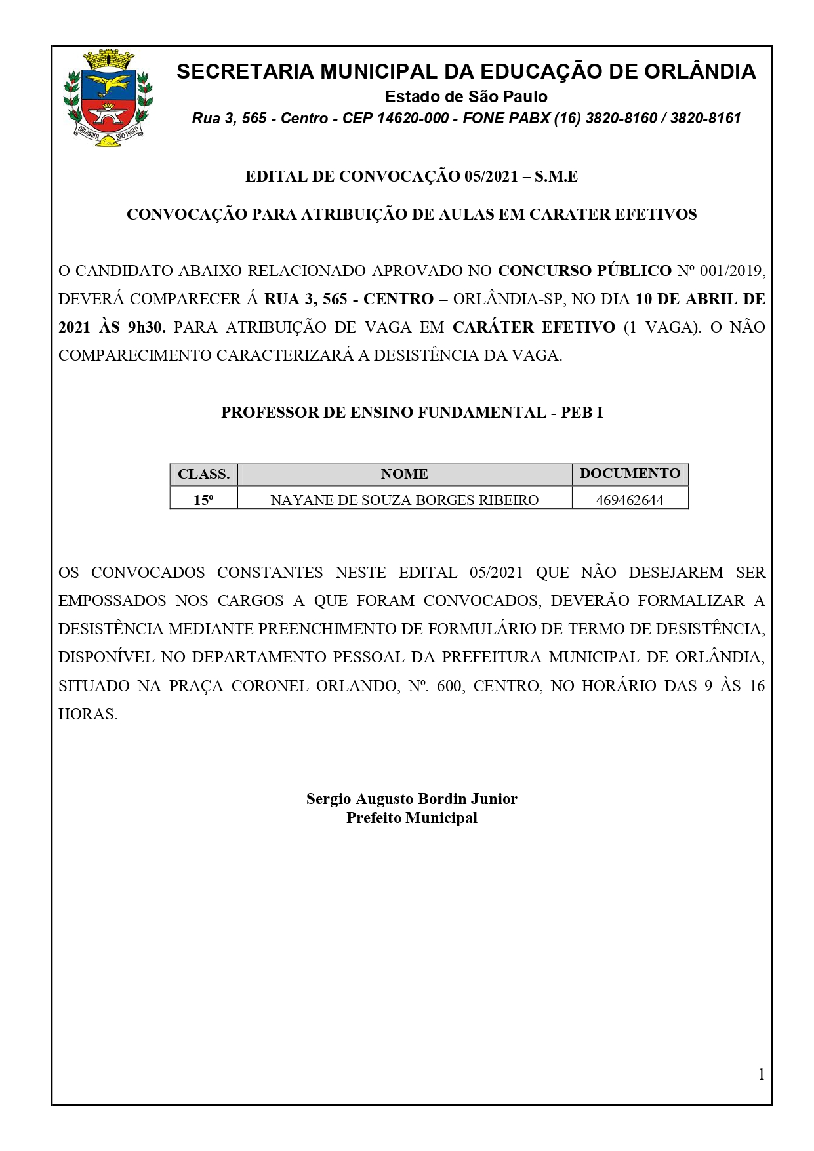

Jornal Oficial de Orlândia. Documento assinado digitalmente conforme ICP – Brasil, podendo ser acessado em www.orlandia.sp.gov.br
Jornal Oficial de Orlândia Ano 2021, Número 1088 Orlândia, 06 de Maio de 2021 Página 4

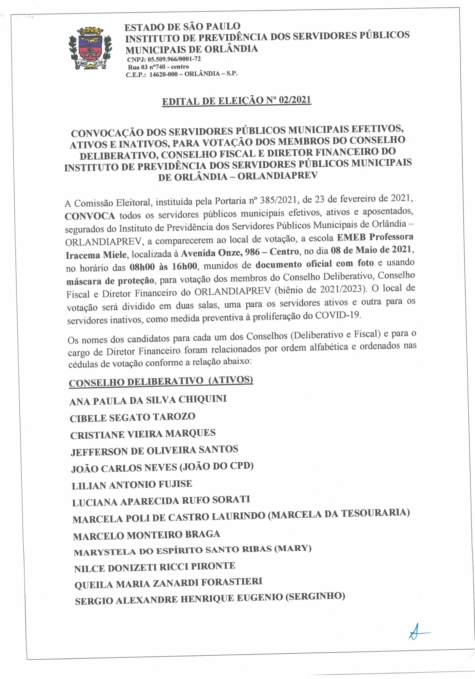

Jornal Oficial de Orlândia. Documento assinado digitalmente conforme ICP – Brasil, podendo ser acessado em www.orlandia.sp.gov.br
Jornal Oficial de Orlândia Ano 2021, Número 1088 Orlândia, 06 de Maio de 2021 Página 5

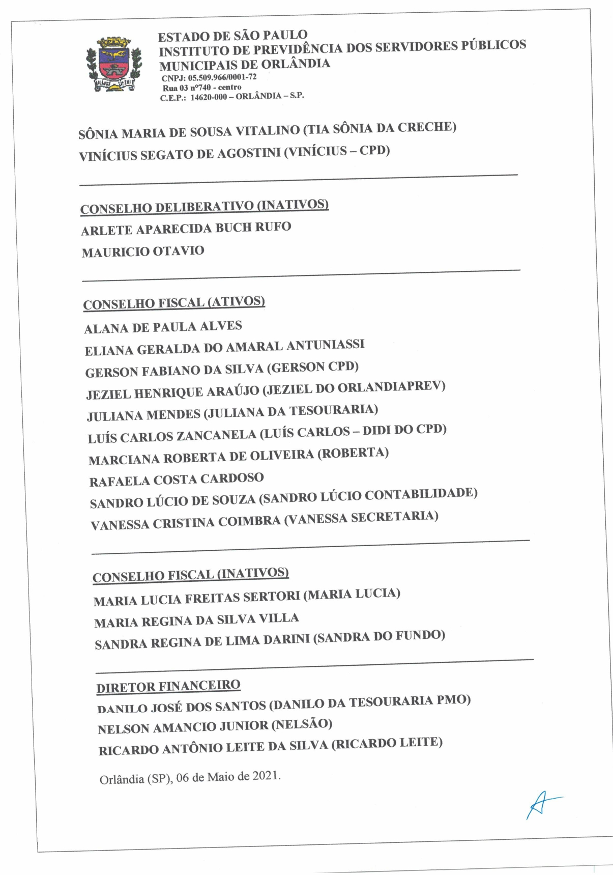

Jornal Oficial de Orlândia. Documento assinado digitalmente conforme ICP – Brasil, podendo ser acessado em www.orlandia.sp.gov.br
Jornal Oficial de Orlândia Ano 2021, Número 1088 Orlândia, 06 de Maio de 2021 Página 6

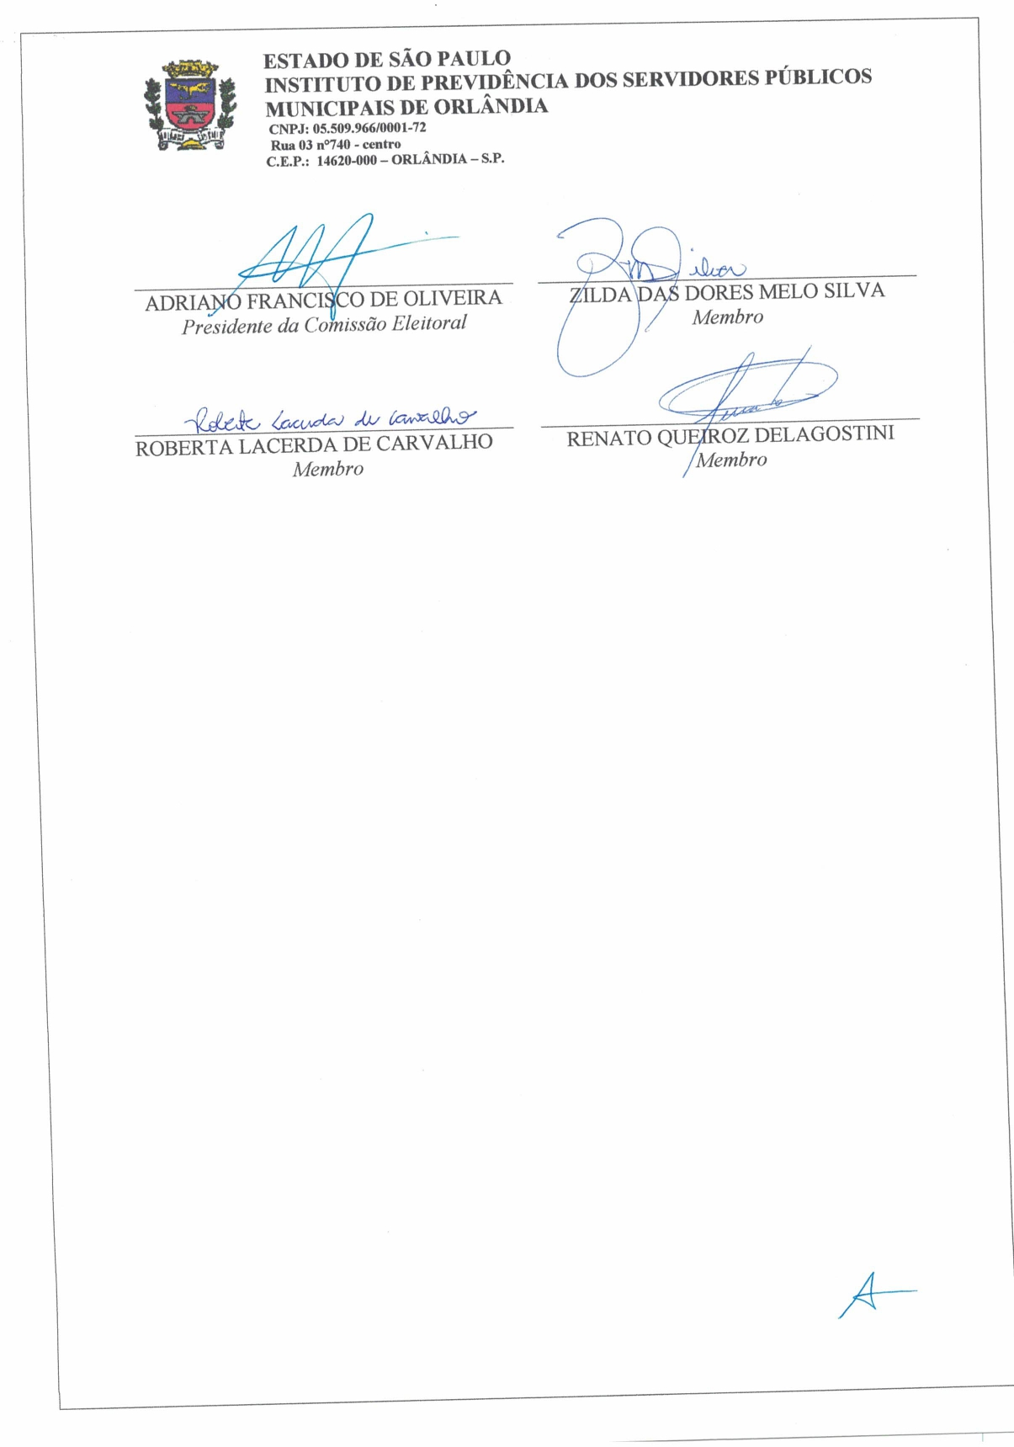

Jornal Oficial de Orlândia. Documento assinado digitalmente conforme ICP – Brasil, podendo ser acessado em www.orlandia.sp.gov.br

